计算机（computer）俗称电脑，是一种用于高速计算的电子计算机器，可以进行数值计算，又可以进行逻辑计算，还具有存储记忆功能。
计算机分类：
运算方式
电子数字计算机
电子模拟计算机
混合式电子计算机
规模和功能
超级计算机
大型计算机
小型计算机
工作站
微型计算机
笔记本计算机
计算机发展历史：
1946年2月14日，在美国宾夕法尼亚大学，世界上第一台电子数字计算机3B。埃尼阿克(eniac)，重27吨，占地150平方米
历史上的计算器
电子管计算机时代（1946—1958年）
晶体管计算机时代（1958—1964年）
小、中规模集成电路时代（1964—1970年）
大、超大规模集成电路时代（1970—1990年）
甚大、极大规模集成电路时代（1990—至今）
计算机应用领域：
科学计算，数据处理，过程控制，计算机辅助系统，人工智能
计算机发展方向：
巨型化，微型化，网络化，智能化
- 冯诺依曼体系：（按计算机体系结构遵循的基本机理可划分为：诺依曼体系结构计算机和非诺依曼体系结构计算机）
⑴ 计算机（指硬件）应由运算器、存储器、控制器、输入设备和输出设备五大基本部件组成；
⑵ 计算机内部采用二进制来表示指令和数据；
⑶ 将编好的程序和原始数据事先存入存储器中，然后再启动计算机工作，程序就可自动执行。
计算机的硬件组成：（pic）
中央处理器（CPU）
CPU = 运算器 + 控制器
主机
主机 = 中央处理器 + 主存储器
外部设备
除去主机以外的硬件装置（如输入设备、输出设备、辅助存储器等）
计算机主要部件：
输入设备：常用的有键盘、鼠标、扫描仪等。
输出设备：常用的有显示器、打印机、绘图仪等。
存储器：计算机记忆或暂存数据。
（存储器：1个字节通常作为识别数据的基本单位，且每个字节均有一个地址。
1个字节包括8位，这8个二进制位有2的8次方个可能值（ 2的8次方个不同的二进制串）。）
运算器：运算器的核心是算术逻辑运算部件ALU。
运算器中有若干个寄存器（如累加寄存器、暂存器等）。
控制器： 控制器是整个计算机的指挥中心。
控制器中主要包括时序控制信号形成部件和一些专用的寄存器。
计算机性能指标：
1.机器字长
机器字长是指参与运算的数的基本位数，它是由加法器、寄存器、数据总线的位数决定的。
在计算机中为了更灵活地表达和处理信息，许多计算机又以字节（Byte）为基本单位，一个字节等于8位二进制位（bit）。
2.数据通路宽度
数据总线一次所能并行传送信息的位数，称为数据通路宽度。
3.主存容量
一个主存储器所能存储的全部信息量称为主存容量。衡量主存容量单位有两种：
① 字节数。这类计算机称为字节编址的计算机。每1024个字节称为1K字节（210=1K），每1024K字节称为1M字节（220=1M），每1024M字节称为1G字节（230=1G）。
② 字数×字长。这类计算机称为字编址的计算机。如：4096×16表示存储器有4096个存储单元，每个存储单元字长为16位。
4.运算速度
以MIPS和MFLOPS作为计量单位来衡量运算速度。
MIPS表示每秒百万条指令。
MFLOPS每秒表示百万次浮点运算。
也可以用“CPI”来衡量运算速度。CPI是指：执行一条指令所需时钟周期数。
计算机中的数据
二进制：计算机运算的基本进制（数字计算机的一切数制采用二进制）
基本逻辑运算
二进制最基本的三种运算：与、或、非
与 | 二元运算 | 当且仅当 | 1 | 1 | 1
或 | 二元运算 | 当且仅当全为0 | 0 | 0 | 0
非 | 一元运算 | 0 | 1 | 1 | 0
自动执行的硬件基础：与门或门非门
二四译码器实现原理：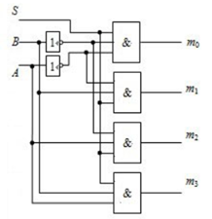
数制转换
一般的，n个输入可以产生2n个输出，即可以区分2n个内存块。
计算机换算规则：1K=210 , 1M=210 K, 1G=210M
10111.101B = 23.625D
7035Q = 3613D
-8FD.C H = -2301.75D
进制对照表：（书）
机器数：
约定二进制数的最高位为符号位，“0”表示正号，“1”表示负号。这种在计算机中使用的表示数的形式称为机器数。
规定：以后没有特别指明的话，规定1个字节，即8位来存储整数。
原码：符号占1位（最高位），0表示正、1表示负；数值部分按二进制书写（占剩下的位置）
根据定义，0有两种表示方法：+0，-0（00000000）（10000000）
1个字节能表示-127到+127这255个数（最大数：01111111）（最小数：11111111）
补码：如果是正数，与原码相同；如果是负数，符号位不变，数据位取反，末位加1。
根据定义，0只有一种表示方法：00000000
特殊值-128表示方法：10000000
1个字节能表示-128到+127这256个数（最大数：01111111 最小数：10000000）
反码：如果是正数，与原码相同；如果是负数，符号位不变，数据位取反。
根据定义，0有两种表示方法：+0，-0。
1个字节能表示-127到+127这255个数（最大数：01111111最小数：10000000）
计算机常识：
1，cpu：计算机指挥中枢，通过程序和数据进行指挥，但要在内存条中进行。
硬盘不能直接和cpu进行交互
2，内存条有两部分组成：RAM:又叫动态随机存储器，主要特征是断电后数据会丢失。
ROM:只读存储器，主要特征是断电后数据不会丢失。
存储程序：将编好的程序和原始程序存到存储器中启动后运行（冯诺依曼体系结构的核心）

计算机软件系统
计算机系统组成：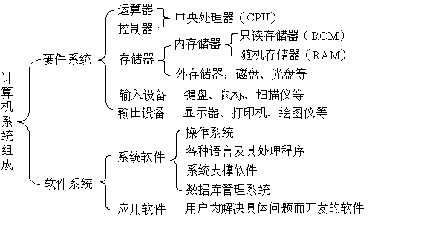
计算机软件定义：计算机软件(Computer Software，也称软件，软体)是指计算机系统中的程序及其文档。（计算机软件分为应用软件和系统软件）
应用软件：应用软件一般是由应用软件程序员采用某种程序设计语言编写的代码集合。
计算机程序设计语言经过一个从低级到高级的发展过程。
机器语言：以二进制代码表示指令集合、CPU直接能识别和执行的语言。
优点是占用内存少、执行速度快；缺点是不易阅读和记忆、编程查错困难等。
语言处理程序（发展过程经历了机器语言、汇编语言和高级语言三个层次。）
系统软件：系统软件是指控制和协调计算机及外部设备,支持应用软件开发和运行的系统，是无需用户干预的各种程序的集合。（主要包括：操作系统、语言处理程序、数据库管理程序等）
操作系统：操作系统(OS, Operating System )：是控制和管理计算机系统内各种硬件和软件资源、合理有效地组织计算机系统的工作，从而起到连接计算机和用户的接口作用。
分类：批处理操作系统，分时操作系统，实时操作系统，嵌入式操作系统
编译过程：
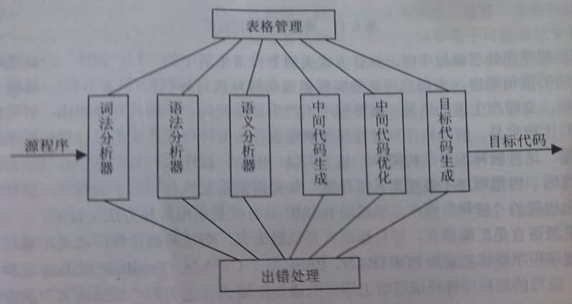

其他系统软件：语言处理程序：C语言编译、连接器，java语言解释器
程序设计导引
算法特征：有穷性，确定性，有效性（0个或多个输入，1个或多个输出）
程序的基本控制流程：顺序结构，选择结构，循环结构
数据结构：图，树，队列，栈，链表，数组
模块：模块化方法是一种传统的软件开发方法。
面向对象程序设计：
它具备四个要点：对象是组成客观世界的基本元素，对象是属于某个类的，继承性，消息传递
软件生命周期：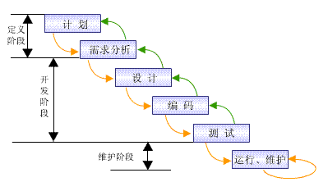
需求分析：软件需求包括三个不同的层次：业务需求、用户需求和功能需求（也包括非功能需求）。
Windows7概述
操作系统：系统软件中的一种
操作系统的功能：
处理机管理功能：如CPU调度
存储器管理功能：如内存分配、虚拟内存
设备管理功能：如打印机
文件管理功能：如ppt文件、ppt软件
（鼠标，键盘，桌面，菜单，开机和关机，重启和注销，快捷方式和任务栏，任务栏属性设置，窗口的操作）
文件的概念：文件可以是文本文档、图片、程序等等。文件通常具有的文件扩展名， 用于指示文件类型。
文件的属性：属性：只读：只能读，不能写
文件类型 | 文件扩展名
文本文件 | txt、html、ini
图像文件 | bmp、gif、jpg、png
声音文件 | mp3、wav、wma
可执行文件 | exe、msi
隐藏：隐藏后不可见，要显示隐藏文件才可见；
打开方式：根据文件类型选择应用程序打开；
文件夹的概念：计算机磁盘空间里面为了分类储存电子文件而建立独立路径的目录。
文件及文件夹的管理：文件(夹)的创建(右键→F→W)，重命名文件(夹)(F2)，更改文件(夹)的属性(Alt+Enter)
部分快捷键：连续选：Shift 键+鼠标拖动
间隔选：Ctrl 键+鼠标点击
选定全部：使用鼠标拖动(Ctrl+A)
临时删除：右键→删除(Delete键)
永久删除：右键→Shift+删除(Shift+Delete)
文件存储：硬盘是最常见的存储器。
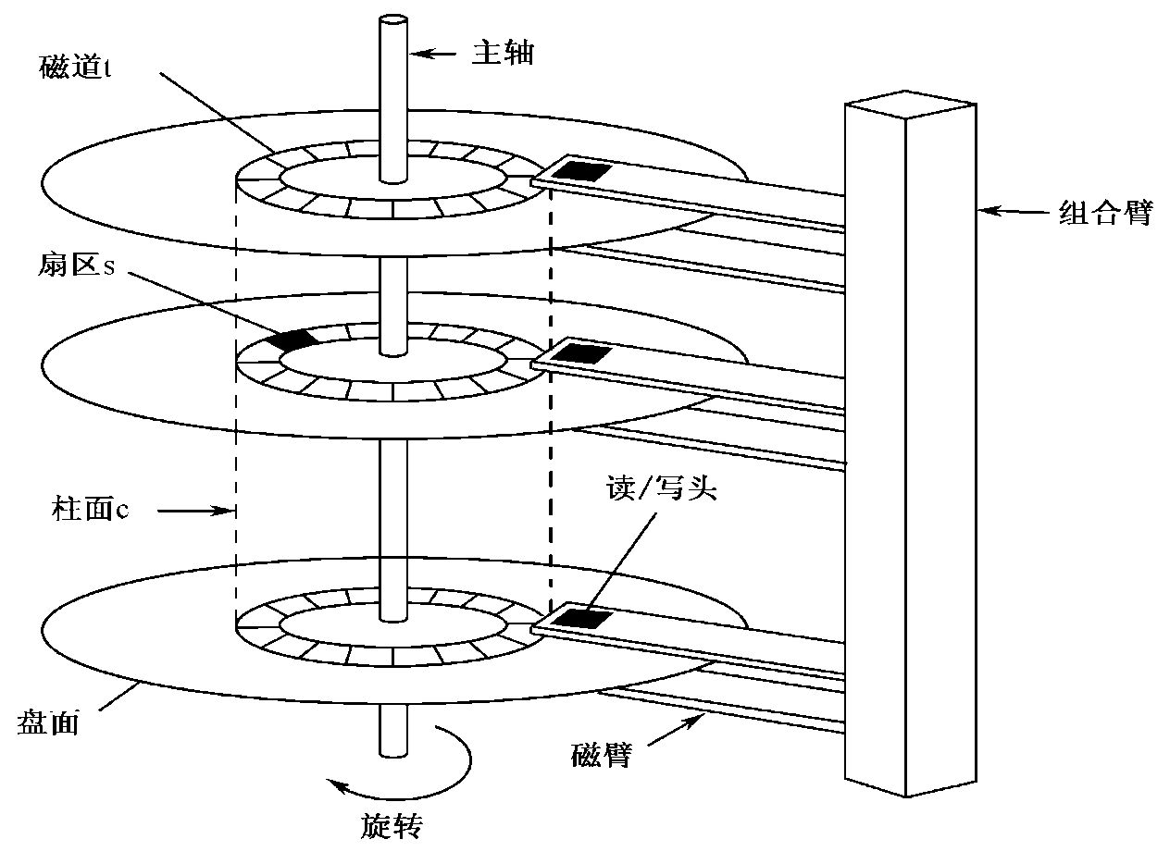
资源管理器：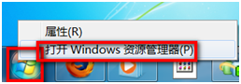
任务管理器：Ctrl+alt+delete
库的使用：以目录形式管理文件，库中并不真正存储文件，提供一种更加快捷的管理方式。
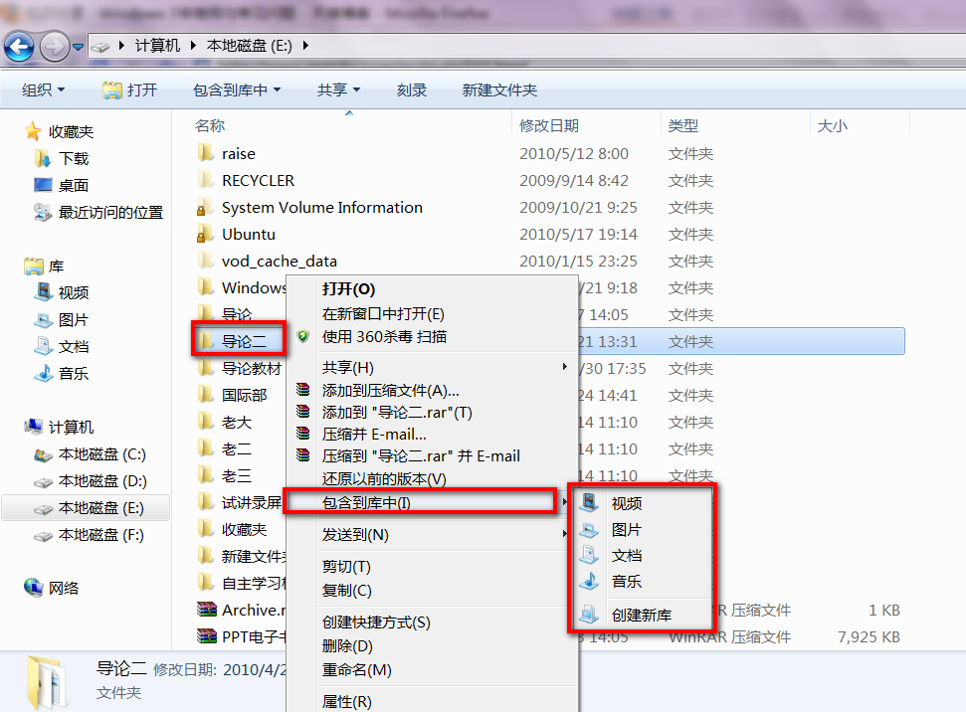
信息安全
加密： 对称加密 ：加密算法 → 解密算法 （加密和解密用的是同一个钥匙，因此钥匙需 要保密 ） 缺点：密钥维护困难 优点：加密解密快
非对称加密：每个人有两个钥 （公钥，私钥）特点：加密解密过程漫长，效率低下
判断是否安全方法：时间，金钱
优化系统性能概述
系统优化：我的电脑→系统属性→高级系统设置
虚拟内存：单一连续分配（只有一个程序）→固定分区分配→动态分区分配

网络管理：
网络功能：资源共享、数据传输
网络的定义：
网络：由若干节点和连接这些节点的链路组成,从而达到资源共享和通信的目的。
节点：计算机、集线器、交换机、路由器等。
链路：从一个节点到相邻节点的一段物理线路。
主要网络类型：按照网络的覆盖范围可以将网络分为（局域网，广域网）
局域网节点标识：MAC地址是网卡的物理地址，它由48 位二进制数表示。其中前面24位表示网络厂商标识符，后24位表示序号。
因特网概述：
互联网（internet：因特网，也叫国际互联网。）:网络和网络互联起来，构成一个覆盖范围更大的网络，即互联网（或互连网）。
Internet的地址标识：
IP地址：给因特网上的每一个主机或路由器分配一个全世界唯一的32位的标识符。
网关(gateway)一个网络连接到另一个网络的“关口”。
子网掩码(subnet mask) 它是一种用来指明一个IP地址的哪些位标识的是主机所在的子网以及哪些位标识的是主机的位掩码。
DNS (Domain Name System) ：域名解析服务器.在Internet上域名与IP地址之间是一对一（或者多对一）的，域名虽然便 于人们记忆，但机器之间只能互相认识IP地址，它们之间的转换工作称为域名解析，域名解析需要由专门的域名解析服务器来完成。
ping命令：用来检测网络的连通情况和分析网络速度。
Internet提供的服务：
万维网（WWW ,World Wide Web）也可以简称Web，透过它可以存取世界各地的媒体文件，内容包括文字、图形、声音、动画等…
URL（统一资源定位符）在Web中定位某一网页文件的方式。使用一种统一的格式来描述信息资源，包括服务器的地址、网页所在目录和网页文件名等。
HTML：超文本标记语言，用来说明该文档如何在浏览器中显示。
电子邮件：一种通过网络实现相互传送和接收信息的现代化通信方式
FTP服务：文件传输协议，一种传输文件的方法，与系统无关，上传文件、下载文件
Office:
定义：一个应用软件，办公软件
Office2010下载安装：http://dl.pconline.com.cn/html_2/1/82/id=8870&pn=0.html
Word2010: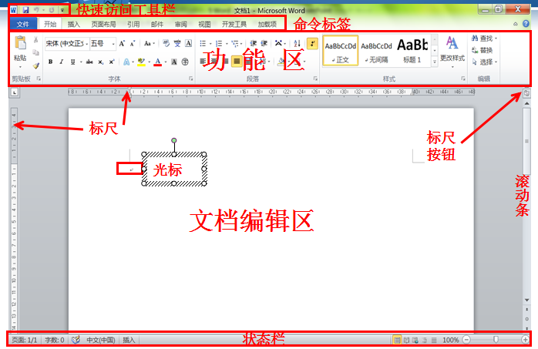
编辑文档：撤销ctrl+z 恢复ctrl+y
保存文档：ctrl+s
视图：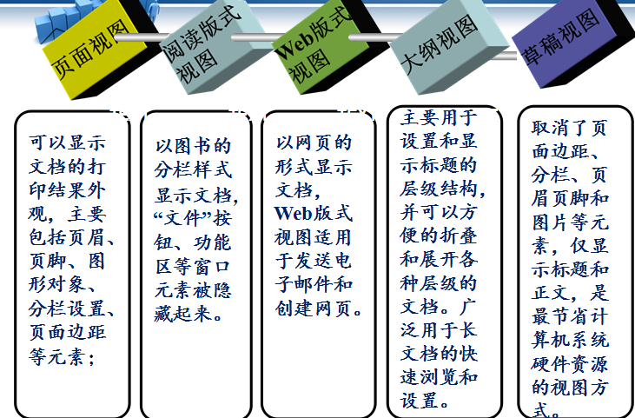
内容的插入：
插入表格：
网格方式插入表格：（简单、快捷）最多只能创建10×8表格
对话框插入表格：可以设置是否固定列宽，可设置是否记忆表格尺寸
绘制表格：可创建某列行数不同于其他列行数的表格，可创建某行列数不同于其他行列数的表格
插画：
剪贴画（矢量图形；调整图形大小时，图形不会失真；大多数剪贴画来自于网络， 计算机处于连网状态找到的图片更多；通过关键词搜索剪贴画。）
[Add:剪贴画与图片的区别？ 剪贴画是矢量图；图片是位图；]
图文混排：选中图片 → “格式”选项卡 → “文字环绕”
插入Smartart图：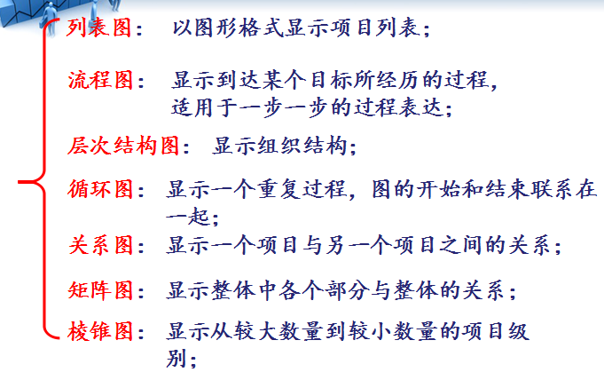
插入其它形状：插入“形状”后，出现“格式”选项卡
样式的使用：
使用格式刷：单击格式刷则粘贴一次格式，双击格式刷则粘贴多次格式
样式概述：由字体格式、段落格式和标题级别格式等组成，是一系列格式的集合的快速改动。
现有样式主要有包括（段落样式，标题样式，强调，引用）
修改样式，创建样式，删除样式
页面布局：
纸张设置：
设置纸张大小：预设纸张大小，自定义纸张大小
设置纸张方向、设置文字方向
设置页边距：默认时设置的页边距只适用于当前节
设置页眉页脚：页眉和页脚不是“插入”的，只是默认时是空白的
插入页码：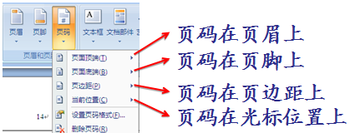
设置分栏：
插入分隔符：插入分节符，插入分页符
生成目录：显示特定级别的标题、更高级别的标题及相应页码。
Excel初体验：
到最后一行最后一列，ctrl+箭头
工作簿：一个Excel工作簿就是一个Excel文档文件。
工作表：是包含于Excel工作簿里的表格,一个Excel工作簿里可以包含许多Excel工作表。
单元格的选定：
选中一组连续的单元格（拖动鼠标方式选择多个单元格、鼠标 + 【Shift】键方式选择多个单元格）
选中多个不连续区域（使用【Ctrl】键选中多个不连续区域）
数据的查找和替换：
查找数据：ctrl+f 替换数据ctrl+h
冻结窗格：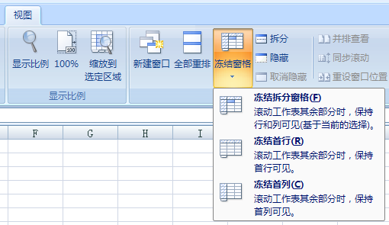
页面布局和打印：
使用公式和函数：
常用函数：求和函数（SUM），平均值函数（AVERAGE），计数函数（COUNT），条件计数函数（COUNTIF），最大值函数（MAX），最小值函数（MIN），条件函数(IF)
引用单元格：单元格的引用就是对工作表中的一个或一组单元格进行标识，从而告诉公式使用哪些单元格的值。
引用单元格的常用方式包括：
相对引用（A1）:复制公式时地址跟着发生变化；
绝对引用（$A$1）:复制公式时地址不跟着发生变化；
混合引用（ $A1或者A$1）：复制公式时部分地址跟着发生变化；
筛选，排序和分类汇总：
筛选数学成绩小于60分的：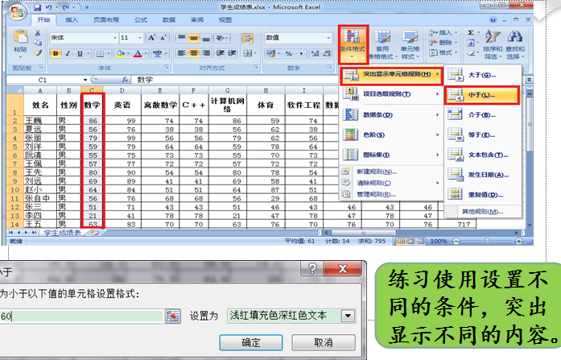
排序：简单排序和高级排序
数据筛选：自动筛选，自定义筛选，高级筛选
分类汇总：
使用图表：
图表的作用：图表是工作表的直接表现形式，使用图表可以实现对数据更直观的表现。
柱形图：显示或比较多个数据组。
饼图：表示项数据在总体中所占的百分比。
折线图：适合表示数据的变化趋势
条形图：
面积图：可以直观显示数据的大小和走势范围。
Excel中 标点符号代表的含义
: 表示从哪到哪
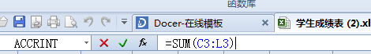
，表示加和
$表示绝对引用
PPT:
(1)针对幻灯片的某个元素进行操作
(2)对某一页或所有幻灯片操作
(3)放映：从头： 从当前： 结束：esc
(4)插入各种删除各种元素
(5)设置动画：动画效果等
(6)多个图片可以重叠放置，重叠次序可以进行调整，设置动画效果之后，可以一一放映

